คณะกรรมการตรวจสอบและติดตามการบริหารงานตำรวจ สถานีตำรวจภูธรฆ้องชัย (กต.ตร.สภ.ฆ้องชัย)

ความเป็นมา
เมื่อ พ.ศ. 2541 รัฐบาลมีนโยบายที่จะปรับปรุงกิจการตำรวจให้มีประสิทธิภาพมากยิ่งขึ้น มีระบบการบริหารจัดการที่คล่องตัวเป็นอิสระภายในกรอบของกฎหมาย มีการกระจายอำนาจและเปิดโอกาสให้สังคมมี ส่วนร่วมในการกำหนดนโยบาย ตรวจสอบติดตามและให้ข้อเสนอแนะแก่ตำรวจอย่างเป็นระบบ จึงได้จัดทำร่าง พระราชกฤษฎีกา โอนกรมตำรวจ กระทรวงมหาดไทยไปจัดตั้งเป็นสำนักงานตำรวจแห่งชาติ เป็นส่วนราชการมี ฐานะเป็นกรมไม่สังกัดสำนักนายกรัฐมนตรี กระทรวง หรือทบวงและมีอำนาจหน้าที่ในการรักษาความมั่นคง ภายในส่วนที่เกี่ยวกับการป้องกันและ ปราบปรามอาชญากรรมการตระเวนชายแดน การรักษาความปลอดภัยและ ความสงบเรียบร้อยของประชาชน และอำนาจหน้าที่อื่น ตามที่กำหนดไว้ในกฎหมาย และให้อยู่ในบังคับบัญชา ของ นายกรัฐมนตรี
ต่อมาวันที่ 14 ตุลาคม 2541 สำนักเลขานุการคณะรัฐมนตรีได้มีหนังสือ ด่วนที่สุด ที่ นร 0204/ว(ก) 13744 ถึงกระทรวงมหาดไทย แจ้งว่าบัดนี้พระบาทสมเด็จพระปรมินทรมหาภูมิพลอดุลยเดชได้ทรง ลงประปรมาภิไธย ในร่างพระราชกฤษฎีกาดังกล่าว และสำนักเลขาธิการคณะรัฐมนตรีได้จัดให้นำประกาศใน ราชกิจจานุเบกษา เล่มที่ 115 ตอนที่ 73 วันที่ 16 ตุลาคม 2541 ต่อไป
สืบเนื่องจากการมีพระราชกฤษฎีกาโอนกรมตำรวจ กระทรวงมหาดไทยไปจัดตั้งเป็น สำนักงานตำรวจแห่งชาติ พ.ศ.2541 ดังกล่าว โดยเน้นการส่งเสริมการมีส่วนร่วมของประชาชนทุกระดับและการ กระจายอำนาจทางการบริหารไปให้หน่วยงานระดับภูมิภาคอย่างเต็มที่ นายกรัฐมนตรี โดยความเห็นชอบจาก คณะรัฐมนตรี จึงได้วางระเบียบ สำนักนายกรัฐมนตรี ว่าด้วยการตรวจสอบและติดตามการบริหารงานตำรวจ พ.ศ. 2542 ขึ้น กำหนดให้มี คณะกรรมการตรวจสอบและติดตามการบริหารงานตำรวจแห่งชาติ (กต.ตร.) เป็นองค์การ นโยบายตำรวจแห่งชาติ และให้มีคณะกรรมการตรวจสอบและติดตามการบริหารงานตำรวจกรุงเทพมหานคร (กต.ตร.กทม.) และคณะกรรมการตรวจสอบและติดตามการบริหารงานตำรวจระดับจังหวัด (กต.ตร.จังหวัด) ตลอดจนกำหนด ให้มีคณะกรรมการระดับสถานีตำรวจ (กต.ตร.สถานีตำรวจ) เป็นองค์กรที่นำนโยบายพัฒนาและการบริหารงาน ตำรวจไปสู่การปฏิบัติให้บรรลุผลตามนโยบายระดับชาติที่กำหนด รวมทั้งนำความคิดเห็น และปัญหาความเดือดร้อน ของประชาชนในพื้นที่กลับขึ้นสู่กระบวนการกำหนดนโยบายระดับชาติให้สอดคล้อง กับความต้องการของประชาชน อย่างแท้จริงโดยมีประชาชนเข้ามาเป็นกรรมการในคณะกรรมการทุกระดับ
ตราสัญลักษณ์ เครื่องหมายรูปอาร์ม กต.ตร. เป็นเครื่องหมายสำหรับกรรมการ กต.ตร. คณะต่าง ๆ รวมทั้งคณะอนุกรรมการ ที่ปรึกษา หรือคณะทำงาน แบบของเครื่องหมาย เป็นเครื่องหมายรูปอาร์ม พื้นอาร์มสีแดงเลือดหมู ขอบสีขาว มีขนาดกว้าง 7.5 เซนติเมตร สูง 8 เซนติเมตร ภายในอาร์มมีเครื่องหมายรูปพระแสงดาบ เขนและโล่ของ สำนักงานตำรวจแห่งชาติสีขาว ด้านบนของเครื่องหมาย รูปพระแสงดาบเขนและโล่ มีอักษรคำว่า “กต.ตร.” สีขาว สูง 1 เซนติเมตร ด้านล่างของรูปอาร์มพาดด้วย แถบปักด้วยไหมสีฟ้า ขอบสีขาว ขนาด 1.5 เซนติเมตร ภายในแถบไหมสีฟ้า มีอักษรคำว่า “สภ.กมลาไสย” สูง 7 มิลลิเมตร การใช้เครื่องหมาย เครื่องหมายรูปอาร์มใช้ประดับที่กระเป๋าเสื้อด้านซ้ายขณะปฏิบัติหน้าที่ หรือใช้ในกิจการของ กต.ตร. ห้ามมิให้นำเครื่องหมาย รูปอาร์ม ไปใช้ในกิจการอันเป็นการส่วนตัวหรือการค้า หรือเพื่อประโยชน์อื่นใด โดยมิได้รับอนุญาต

อำนาจหน้าที่ของคณะกรรมการตรวจสอบและติดตามการบริหารงานตำรวจ
(กต.ตร.) ของสถานีตำรวจ ที่ ก.ต.ช. กำหนดไว้ มีดังต่อไปนี้
1.รับแนวทางและนโยบายการพัฒนาและการบริหารงานตำรวจจากคณะกรรมการนโยบาย
ตำรวจแห่งชาติ (ก.ต.ช.) ไปปฏิบัติเพื่อให้เกิดผลตามนโยบาย
2.ให้คำปรึกษาและเสนอแนะการปฏิบัติงานของสถานีตำรวจให้เป็นไปตามนโยบายของ
คณะกรรมการนโยบายตำรวจแห่งชาติ (ก.ต.ช.)
3.ส่งเสริมให้มีการพัฒนาประสิทธิภาพการปฏิบัติงานของข้าราชการตำรวจและการบริหารงานตำรวจ
4.ตรวจสอบติดตามและประเมินผลการปฏิบัติงานของข้าราชการตำรวจในสถานีตำรวจให้เป็นไปตามนโยบายของคณะกรรมการนโยบายตำรวจแห่งชาติ (ก.ต.ช.)
5.รับคำร้องเรียนของประชาชนเกี่ยวกับการปฏิบัติงานของข้าราชการตำรวจในสถานีตำรวจ และดำเนินการให้เป็นไปตามระเบียบคณะกรรมการนโยบายตำรวจแห่งชาติ(ก.ต.ช.) ว่าด้วยการรับคำร้องเรียนของประชาชนเกี่ยวกับการปฏิบัติหน้าที่ของข้าราชการตำรวจ
6.ให้ข้อมูลข่าวสารและเสนอปัญหาความเดือดร้อนและความต้องการของประชาชนในเขตพื้นที่
7.ให้คำแนะนำและช่วยเหลือสนับสนุนการประชาสัมพันธ์ของสถานีตำรวจ
8.แต่งตั้งคณะอนุกรรมการ คณะทำงาน หรือที่ปรึกษา เพื่อดำเนินการอย่างใดอย่างหนึ่ง ตามที่ กต.ตร.สน./สภ. มอบหมาย
9.รายงานผลการปฏิบัติงานให้คณะกรรมการนโยบายตำรวจแห่งชาติ(ก.ต.ช.)ทราบ ตามคณะกรรมการนโยบายตำรวจแห่งชาติ (ก.ต.ช.) กำหนด
10. อำนาจหน้าที่อื่น ตามที่คณะกรรมการนโยบายตำรวจแห่งชาติ (ก.ต.ช.) มอบหมาย

กต.ตร.สภ.ฆ้องชัย

ภารกิจการมีส่วนร่วม
(มาตรา 7 และระเบียบ ก.ต.ช. ว่าด้วยหลักเกณฑ์
และวิธีการส่งเสริมให้ท้องถิ่นและชุมชนมีส่วนร่วม
ในกิจการตำรวจ พ.ศ. 2549)

ภารกิจหลัก
(มาตรา 18(6))

ภารกิจสนับสนุน
(ตามระเบียบ ก.ต.ช. ว่าด้วยคณะกรรมการ
ตรวจสอบและติดตามการบริหารงานตำรวจ
พ.ศ. 2549)

ตรวจสอบ ติดตาม และ
ประเมินผลการปฏิบัติงานของ
สภ.ฆ้องชัย
ตามนโยบายของ ก.ต.ช.

ให้คำปรึกษาและข้อเสนอแนะการปฏิบัติงานของ
สภ.ฆ้องชัย
ส่งเสริมการพัฒนาประสิทธิภาพการปฏิบัติงาน ของข้าราชการตำรวจและการบริหารงานตำรวจ
รับคำร้องเรียนของประชาชนเกี่ยวกับการปฏิบัติงาน ของตำรวจ
ให้ข้อมูลข่าวสารและเสนอปัญหาความเดือดร้อนและความต้องการของประชาชนในเขตพื้นที่
แนะนำ ช่วยเหลือ สนับสนุนการประชาสัมพันธ์
ของ สภ.ฆ้องชัย
ตั้งคณะอนุกรรมการ คณะทำงาน หรือที่ปรึกษา

กิจกรรมในการมีส่วนร่วม (ด้าน)
ป้องกันและปราบปราม
อาชญากรรม
รักษาความสงบเรียบร้อยและ
รักษาความปลอดภัยของ
ประชาชน
ป้องกันปราบปรามยาเสพติด
การจราจร
ดูแลสาธารณสมบัติ
พัฒนาคุณภาพชีวิตของประชาชน ในท้องถิ่นของ สภ.ฆ้องชัย

กำหนดลักษณะ รูปแบบและวิธีการให้ท้องถิ่นและชุมชนมีส่วนร่วม ในกิจการตำรวจของ สภ.ฆ้องชัย
โดยคำนึงถึงปัจจัยด้านอื่นๆ และวิถีการดำรง ชีวิตของแต่ละท้องถิ่นและชุมชนเป็นสำคัญ

แนวทางการตรวจสอบ
ตรวจสอบ ติดตาม และประเมินผลความสำเร็จ ของงาน
ตรวจสอบตามคำร้องเรียน

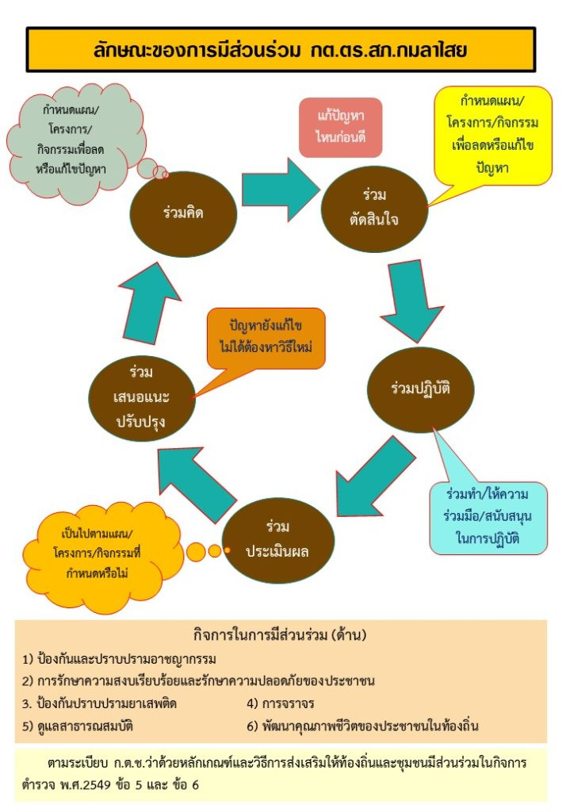
ลักษณะของการมีส่วนร่วม กต.ตร.สภ.ฆ้องชัย

